Case 1
No. | Tanggal Defect ditemukan | Dilaporkan Oleh | Deskripsi Masalah | Rencana Penyelesaian Masalah | PIC
1 | 31 Agustus 2024 | Agil | Deskripsi damage yang dituliskan pada saat ingin menyerang monster, berbeda dengan pada saat karakter menyerang monster. | Memperbaiki wording dan hit damage yang diberikan oleh karakter game oleh PIC terkait | Programmer
2 | 31 Agustus 2024 | Agil | Pada saat monster menyerang karakter, tidak ada damage yang diberikan oleh monster kepada salah satu karakter | Memperbaiki permasalahan tersebut oleh PIC terkait | Programmer

Screenshoot

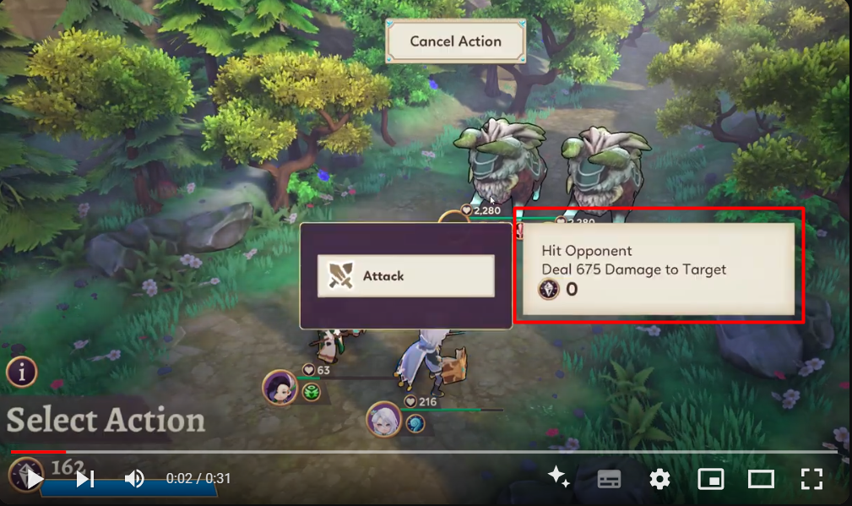
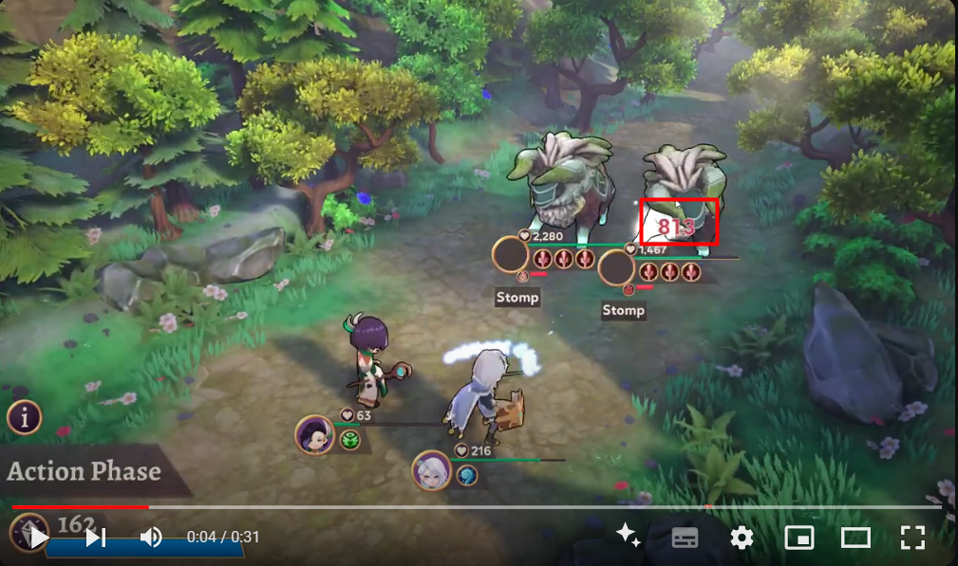

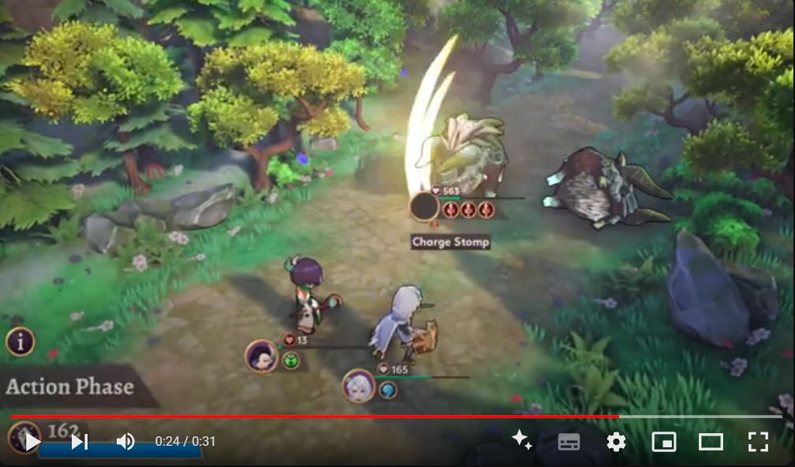
Case 2
No. | Tanggal Defect ditemukan | Dilaporkan Oleh | Deskripsi Masalah | Rencana Penyelesaian Masalah | PIC
1 | 31 Agustus 2024 | Agil | Pada saat dipilah button lvl 3 yang terkunci, dapat masuk ke dalam game, yang dimana seharusnya tidak dapat masuk ke dalam game | Memperbaiki oleh PIC terkait | Programmer

Screenshoot

